POLITICKÝ SYSTÉM A VOLBY NA UKRAJINĚ

- Prezident Ukrajiny (Viktor Yanukovych):
http://www.president.gov.ua/en/
- Vláda:
http://www.kmu.gov.ua/control/en
- Politické strany na Ukrajině:
http://parlament.org.ua/upload/docs/Party%20Report%20Ukraine.pdf
- Parlamentní volby na Ukrajině 2012:
http://www.ukrainianelection2012.org/

Obr. 1: Výsledky parlamentních voleb z října roku 2012.
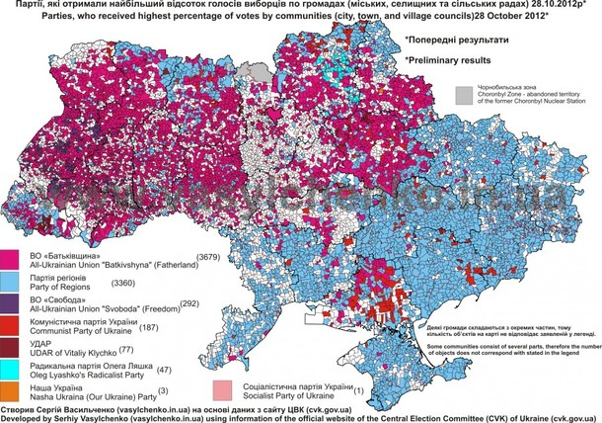
Zdroj: http://www.kyivpost.com/content/ukraine/election-2012-blog-a-map-of-politcal-preferences-released-315298.html

- Průzkum veřejného mínění před ukrajinskými parlamentními volbami v říjnu 2012 (grafy a doprovodný text):
http://www.ukrainianelection2012.org/polling/

Obr. 2: Kreslený vtip jako reakce na parlamentní volby 2012.
Zdroj: http://www.economist.com/blogs/newsbook/2012/10/week-ahead-1

- Parlamentní volby 2012 na Ukrajině očima českých médií (články, videa, komentáře, odkazy na další články):
http://zpravy.idnes.cz/janukovyc-vyhral-parlamentni-volby-na-ukrajine-ft0-/zahranicni.aspx?c=A121028_193727_zahranicni_ert
http://www.ceskatelevize.cz/ct24/svet/201340-ukrajinske-volby-vyhral-janukovyc/
http://www.ceskatelevize.cz/ct24/svet/202229-konecne-vysledky-voleb-na-ukrajine-porad-v-nedohlednu/
http://www.rozhlas.cz/cro6/komentare/_zprava/libor-dvorak-vcerejsi-parlamentni-volby-na-ukrajine--1129662

- Parlamentní volby 2012 na Ukrajině očima zahraničních médií (články, videa, komentáře, odkazy na další články):
http://www.bbc.co.uk/news/world-europe-20113616
http://www.nytimes.com/2012/10/29/world/europe/governing-party-claims-victory-in-ukraine-elections.html?_r=0

